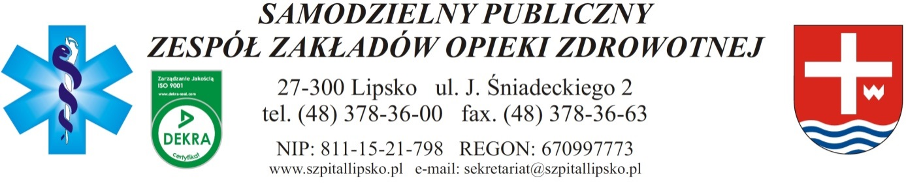
Lipsko dnia 07.10.2019 r.
Załącznik nr 7:
Znak Sprawy: ZP/11/2019
Identyfikator postępowania: 6cbb9c47-2703-4e2c-9fb1-63b613c417f4

